Quenelles de brochet en bisque de homard
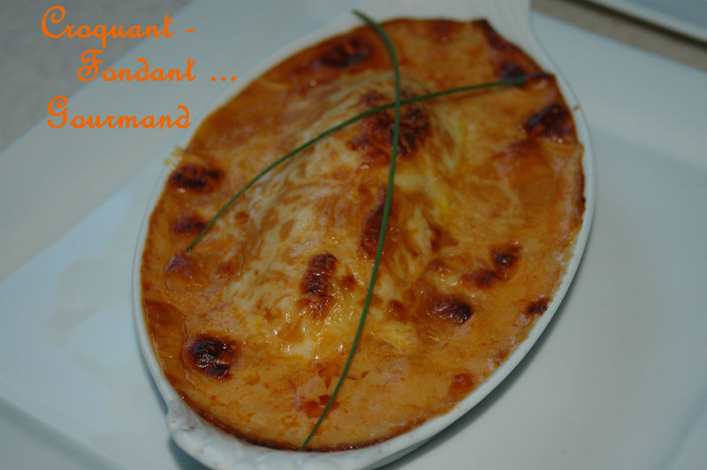 Pour 4 Croquants-Gourmands
Préparation : 15 mn - Cuisson : 25 mn
- 4 grosses quenelles de brochet
- 1 boîte de bisque de homard
- 200 g de crevettes crues décortiquées surgelées
- 25 cl de crème liquide
- 10 cl de Noilly Prat
- beurre
- comté râpé
- ciboulette
- 1/2 càc de piment d'Espelette
Pocher les quenelles 15 min dans de l'eau frémissante.
Les égoutter et les disposer dans un plat à gratin ou dans des plats individuels.
Répartir les crevettes autour des quenelles.
Fouetter la bisque avec la crème, le vin et le piment. Ajouter quelques brins de ciboulette hachée.
Napper les quenelles de sauce.
Parsemer de gruyère râpé et de petites noisettes de beurre.
À ce stade, les plats couverts peuvent attendre au frais le moment du repas.
Faire cuire au four préchauffé à 200° pendant 25 min, jusqu'à ce que les quenelles soient bien gonflées et gratinées.
Décorer de brins de ciboulette et servez.

